Отчет о Российской научно-практической конференции, посвященной
20-летию Читинского городского центра эндохирургии
«Актуальные вопросы малоинвазивной хирургии» (21-22 мая, г.Чита)

21 и 22 мая на базе ГБОУ ВПО «Читинская государственная медицинская академия» и ГУЗ «Городская клиническая больница №1» г.Читы, успешно прошла Российская научно-практическая конференция «Актуальные вопросы малоинвазивной хирургии», посвященная 20-летию Читинского городского центра эндохирургии, созданного на базе 1-й городской больницы в 1995 году. Форум вызвал большой интерес медицинской общественности. Участие приняли свыше 200 специалистов связанных общей идеей – развития малоинвазивной хирургии.
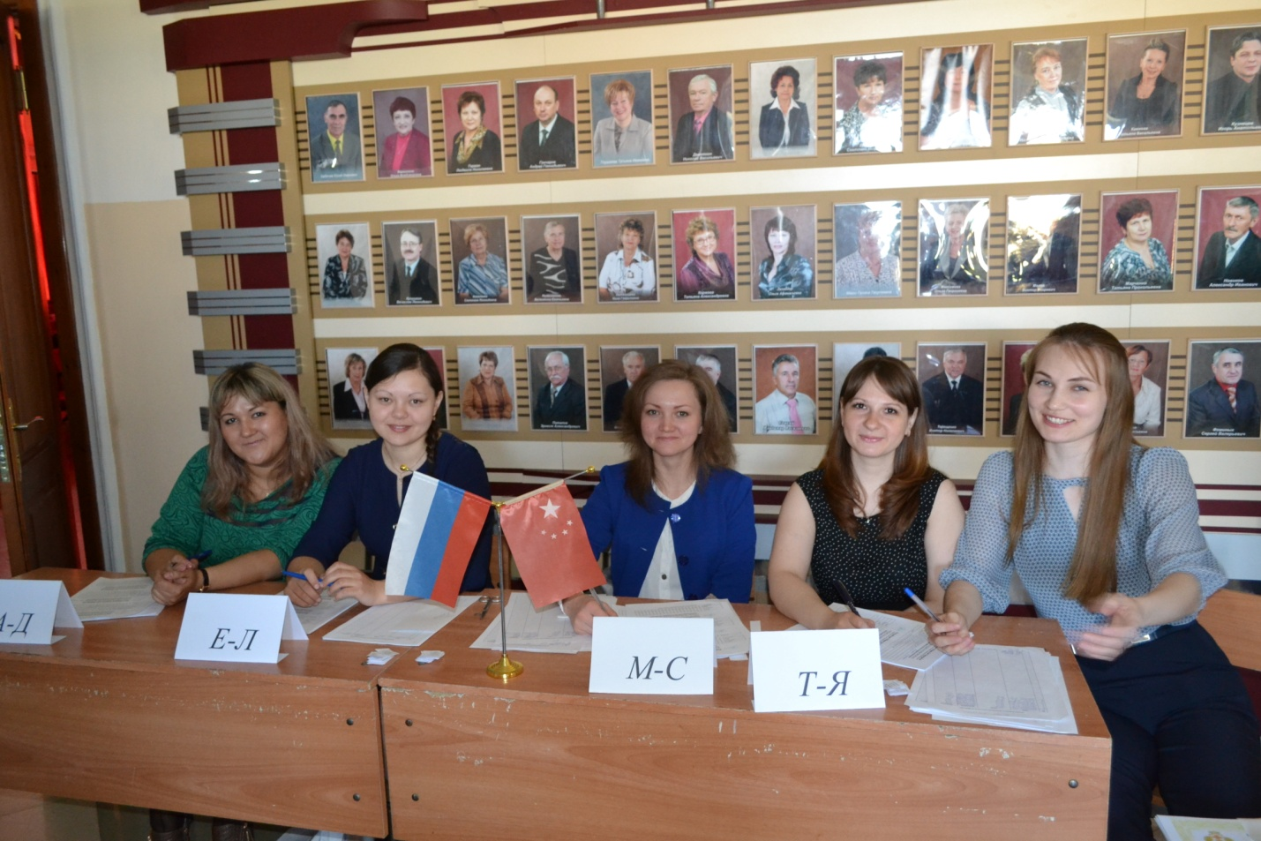

Среди участников было много гостей из различных регионов России, в том числе из Москвы, Новосибирска, Иркутска, Улан-Удэ, Твери, Владикавказа. Представлены практически все лечебные учреждения г.Читы и Забайкальского края. В работе конференции приняла участие делегация из Цицикарского университета (КНР).
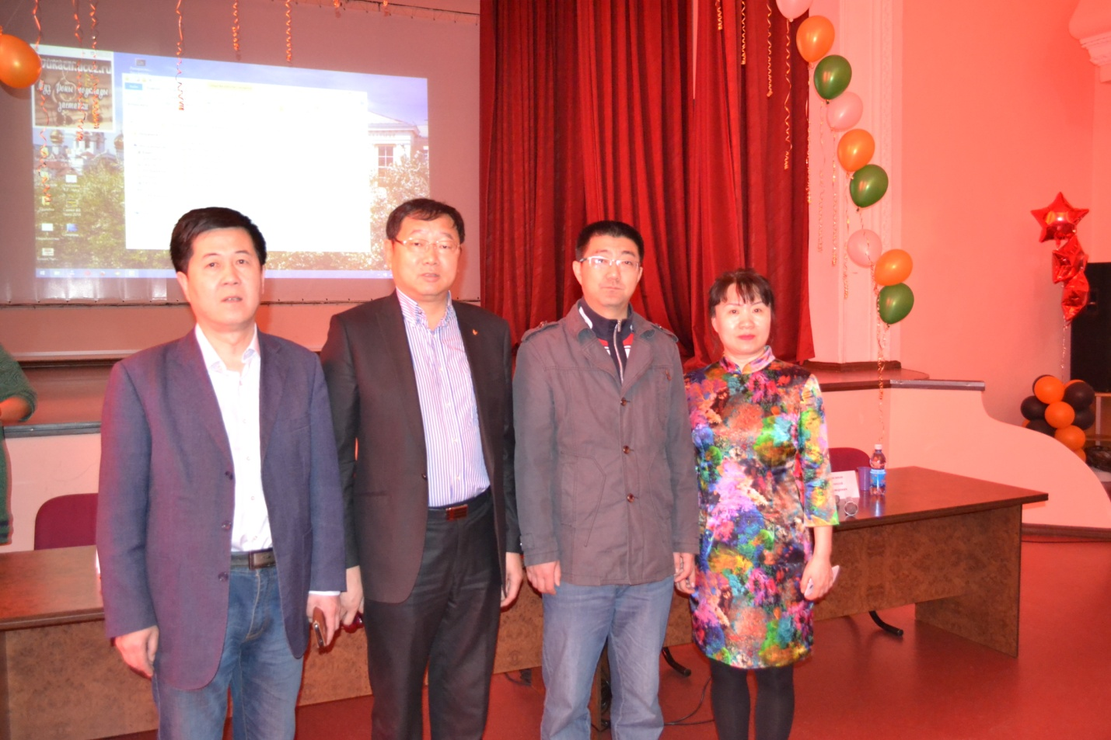
Участников конференции приветствовали: ректор Читинской государственной медицинской академии, заслуженный врач РФ, профессор Говорин А.В., первый заместитель министра здравоохранения Забайкальского края Перевалова Н.Г., заместитель председателя комитета по социальной политике Законодательного собрания Забайкальского края Саклаков А.В. Гостей и участников тепло приветствовал студенческий хор ЧГМА «Гаудеамус».
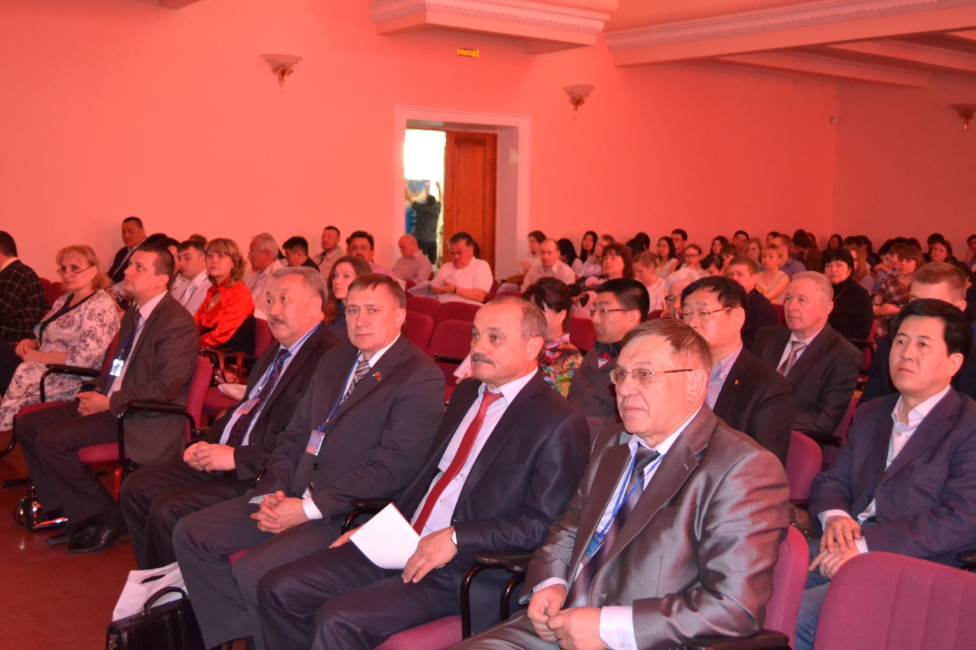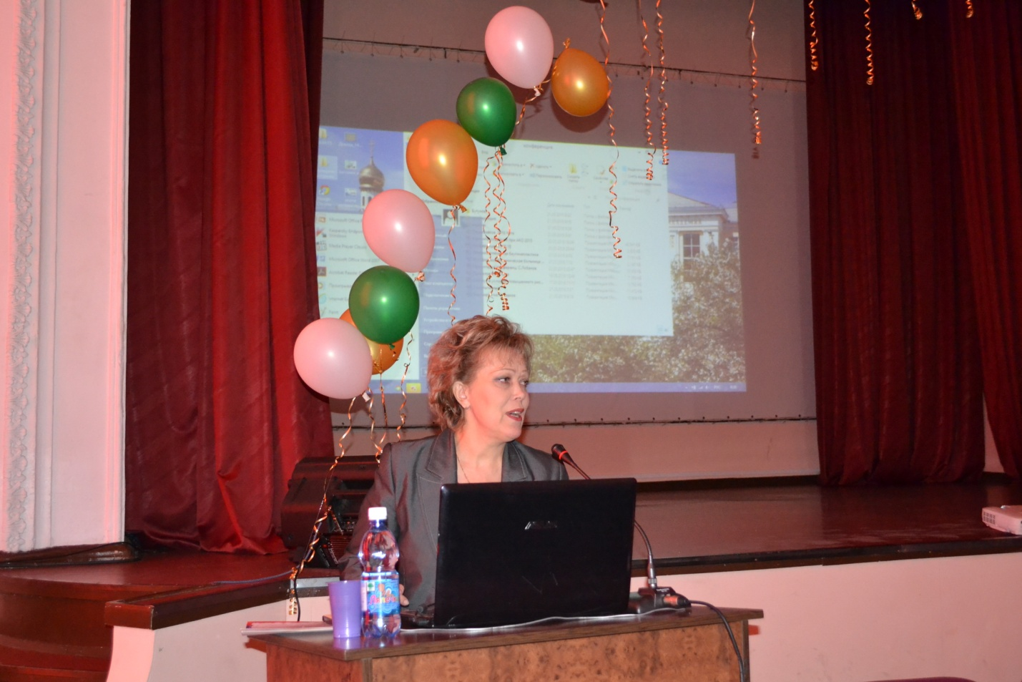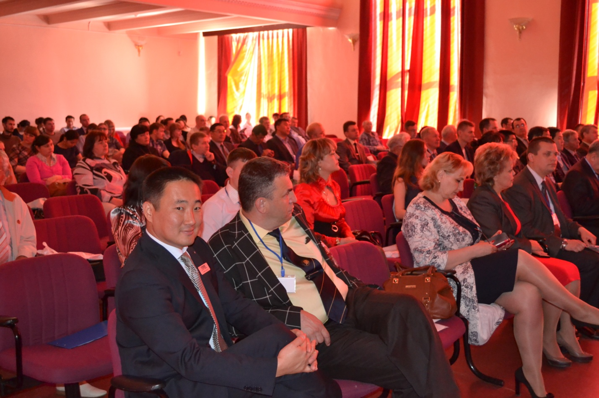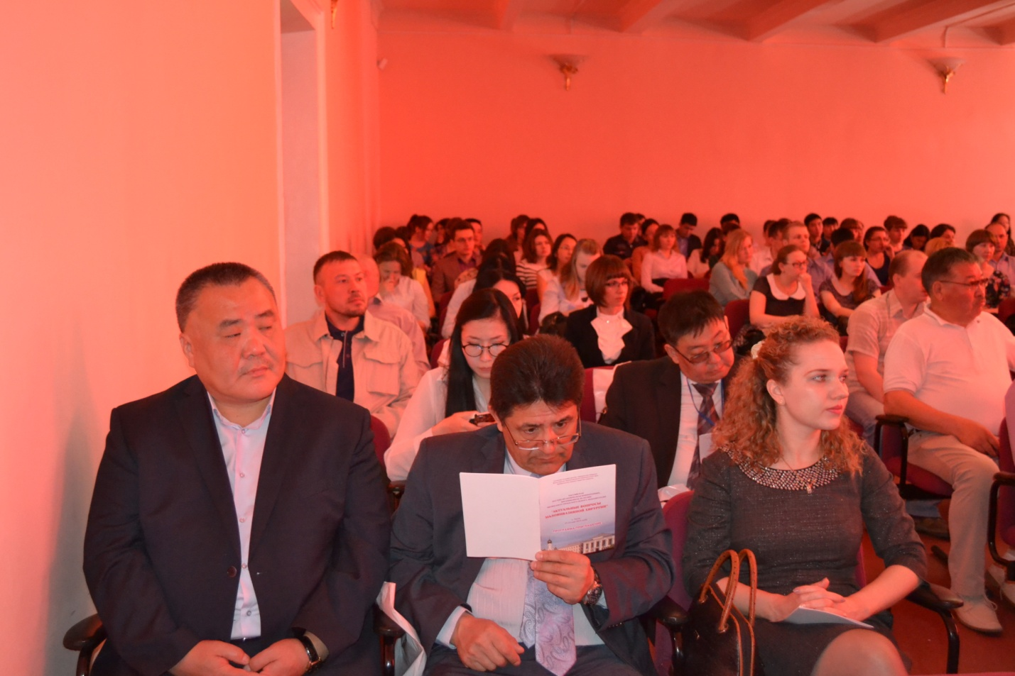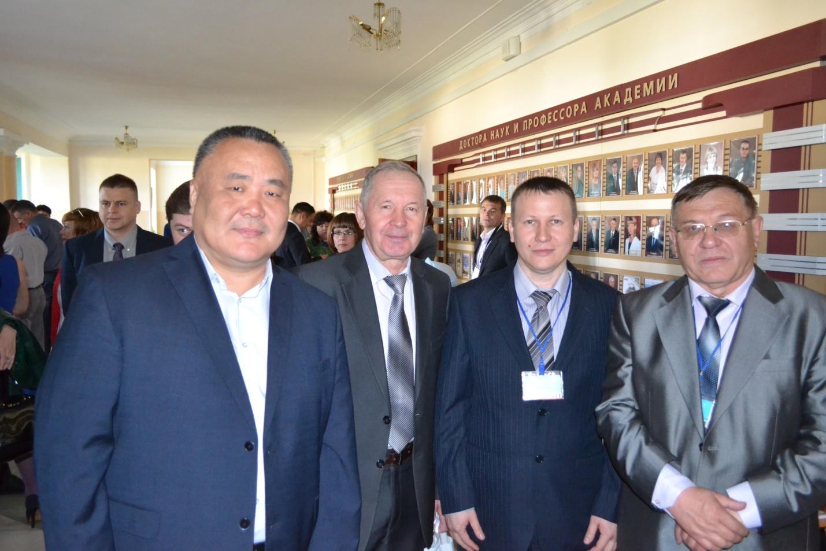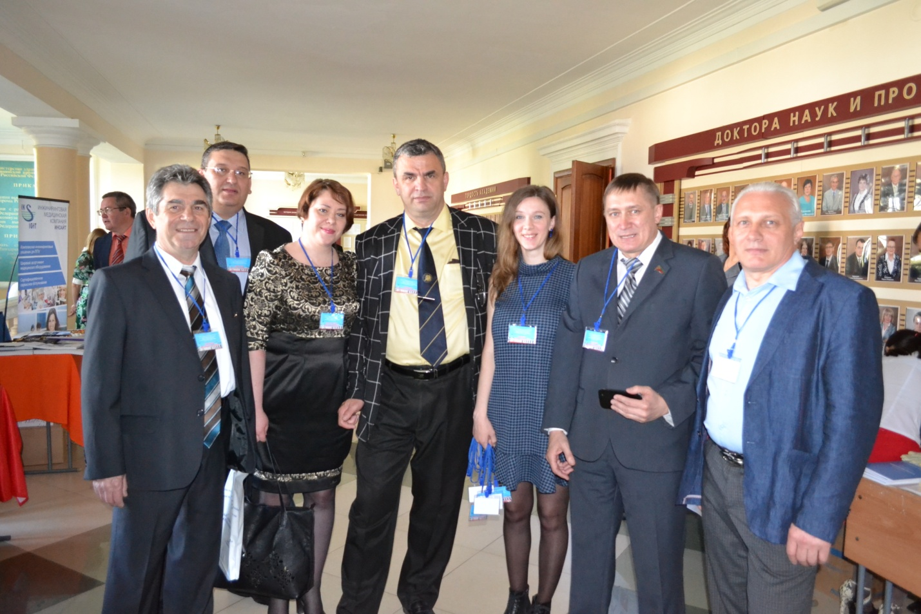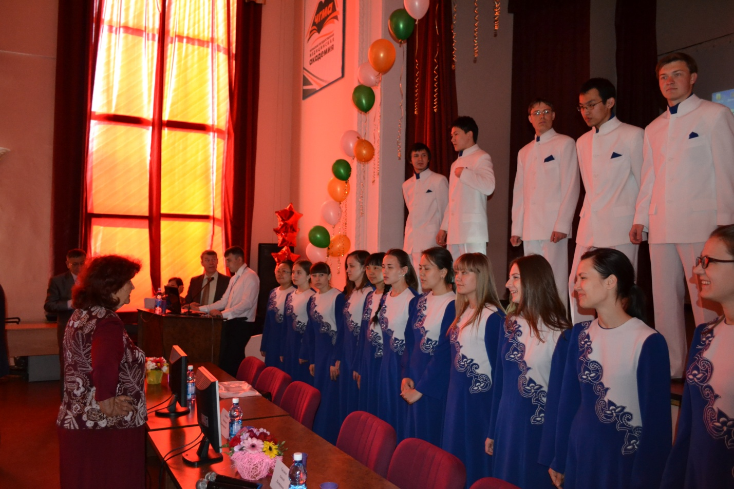
Эндоскопическая хирургия прочно вошла в медицинскую практику. В настоящее время большинство операций выполняется с помощью малоинвазивных технологий. При этом значительно снижается травматичность операций, в разы сокращаются сроки лечения, снижается число осложнений, достигается отличный косметический эффект. Наряду с этим значительно снижаются расходы на лечение.
С обзорным докладом о истории и становлении городского центра эндоскопической хирургии выступил руководитель центра, заведующий кафедрой факультетской хирургии ЧГМА, заслуженный врач РФ, профессор С.Л.Лобанов.
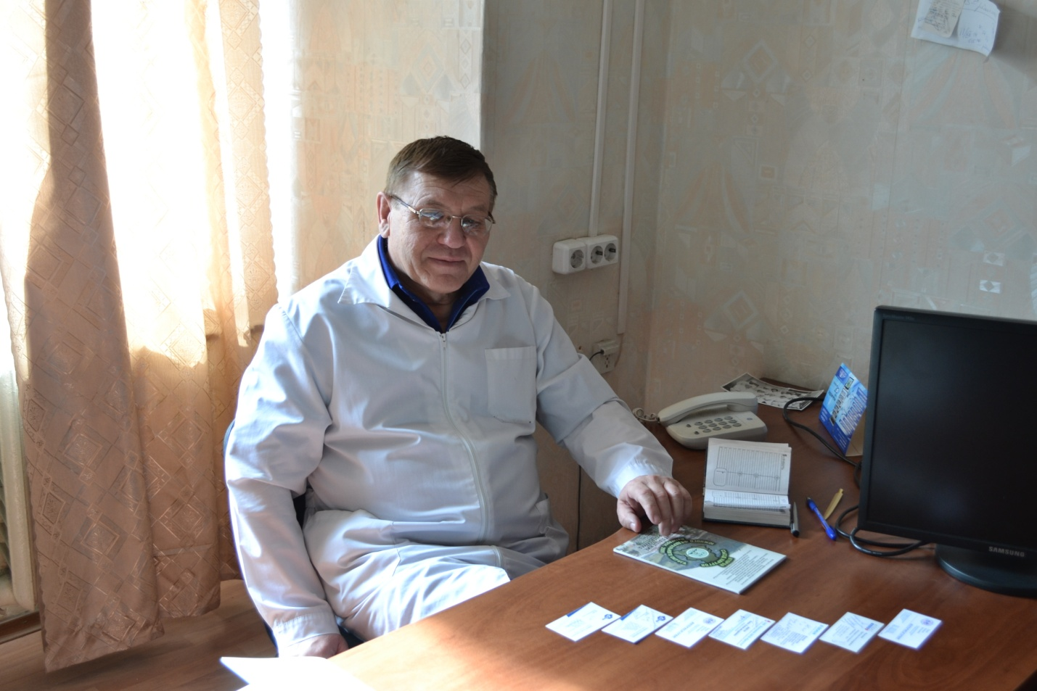
Большой интерес вызвала лекция профессора В.В.Анищенко (г.Новосибирск), посвященная проблемам лечения гастроэзофагорефлюксной болезни.
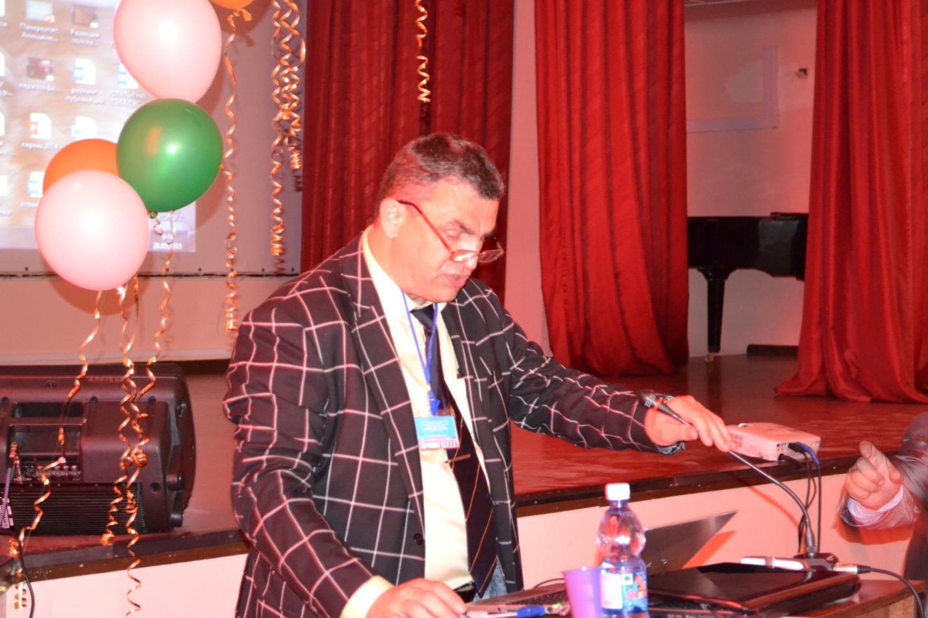
Доктор медицинских наук Ю.А.Привалов (г.Иркутск) в своем сообщении, обобщил многолетний опыт в лапароскопической хирургии новообразований надпочечников.
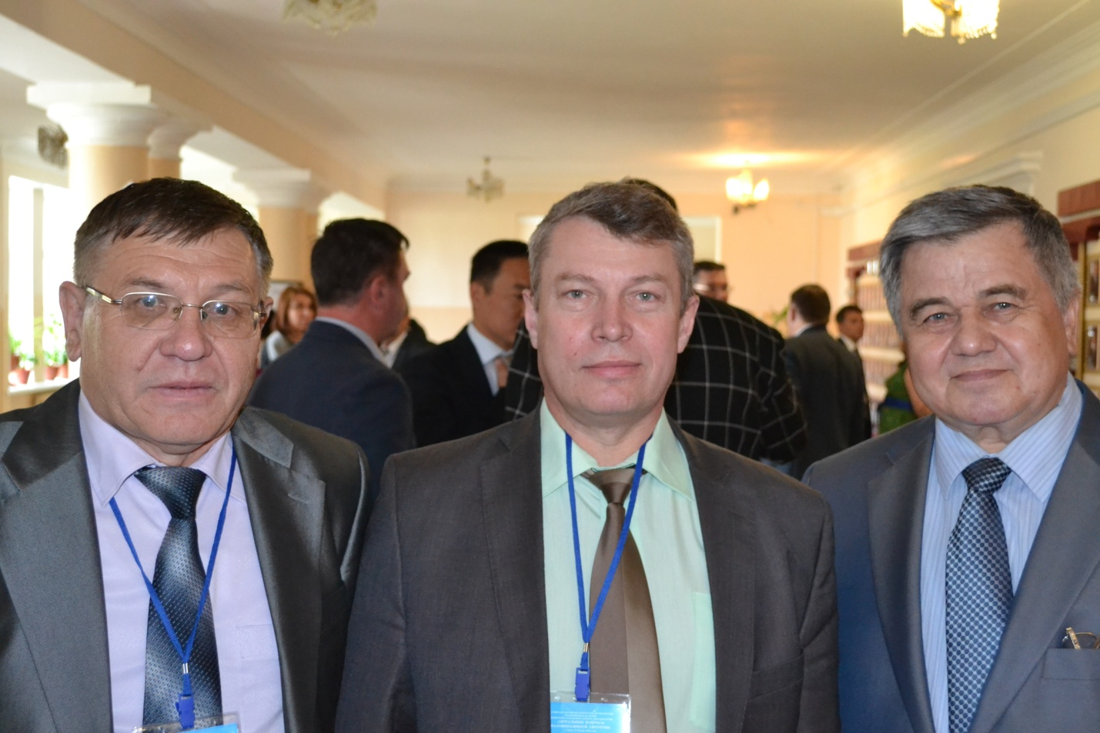
В докладе заслуженного врача РФ, профессора В.Ю.Погребнякова (г.Чита), приведен опыт оригинальных методик в лечении калькулезного панкреатита.
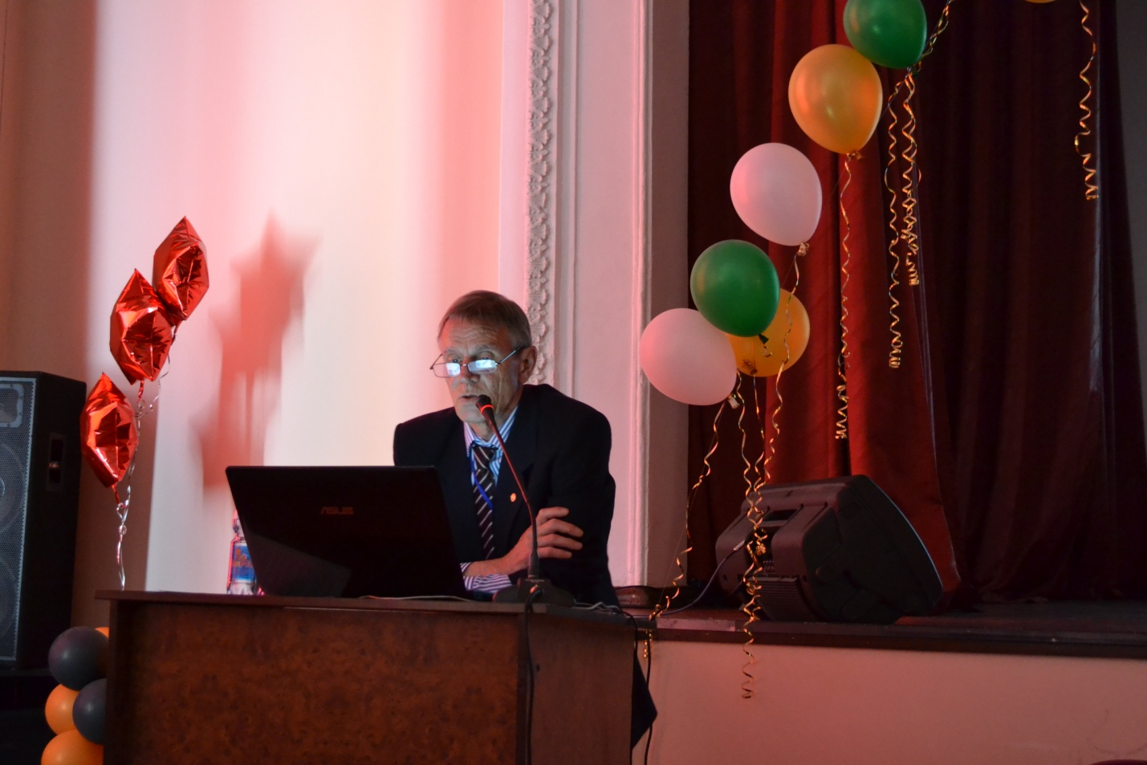
В дальнейшем были заслушаны очень интересные доклады из различных клиник посвященные проблемам малоинвазивной хирургии.
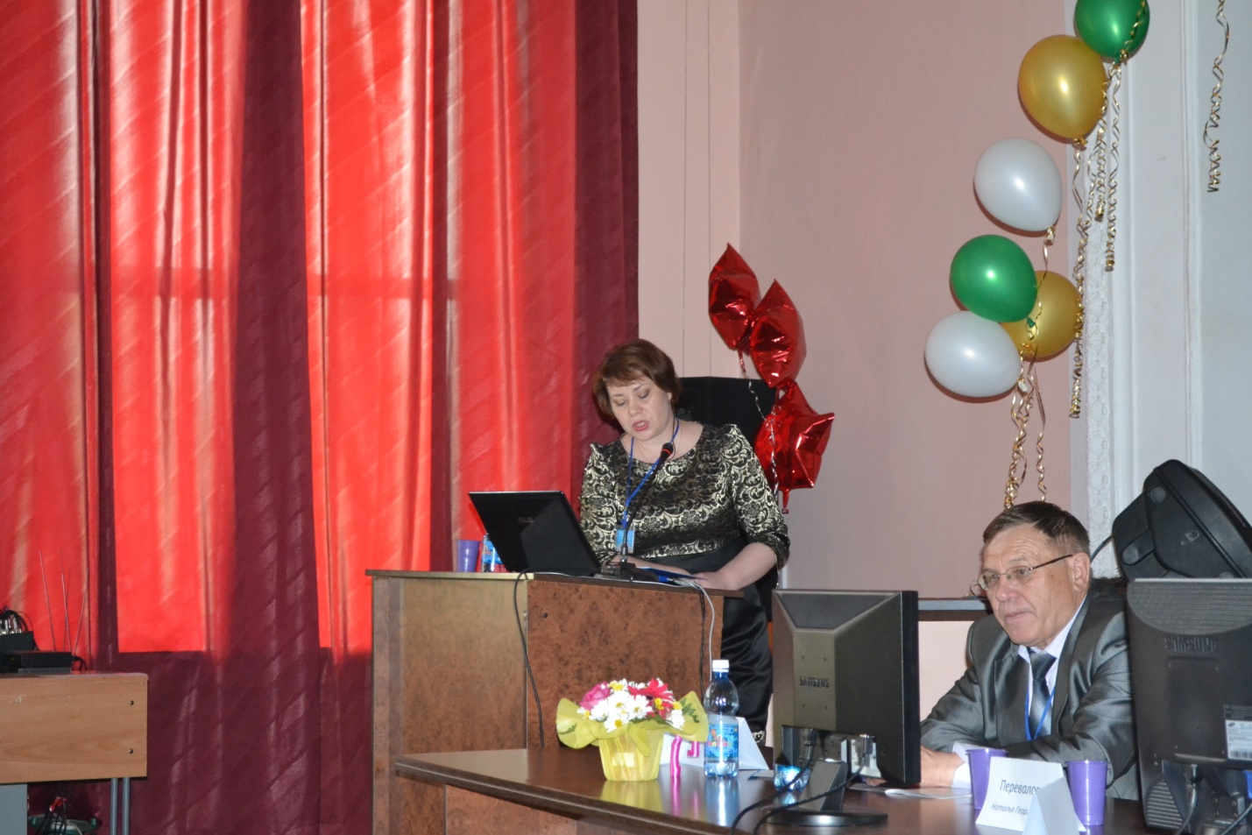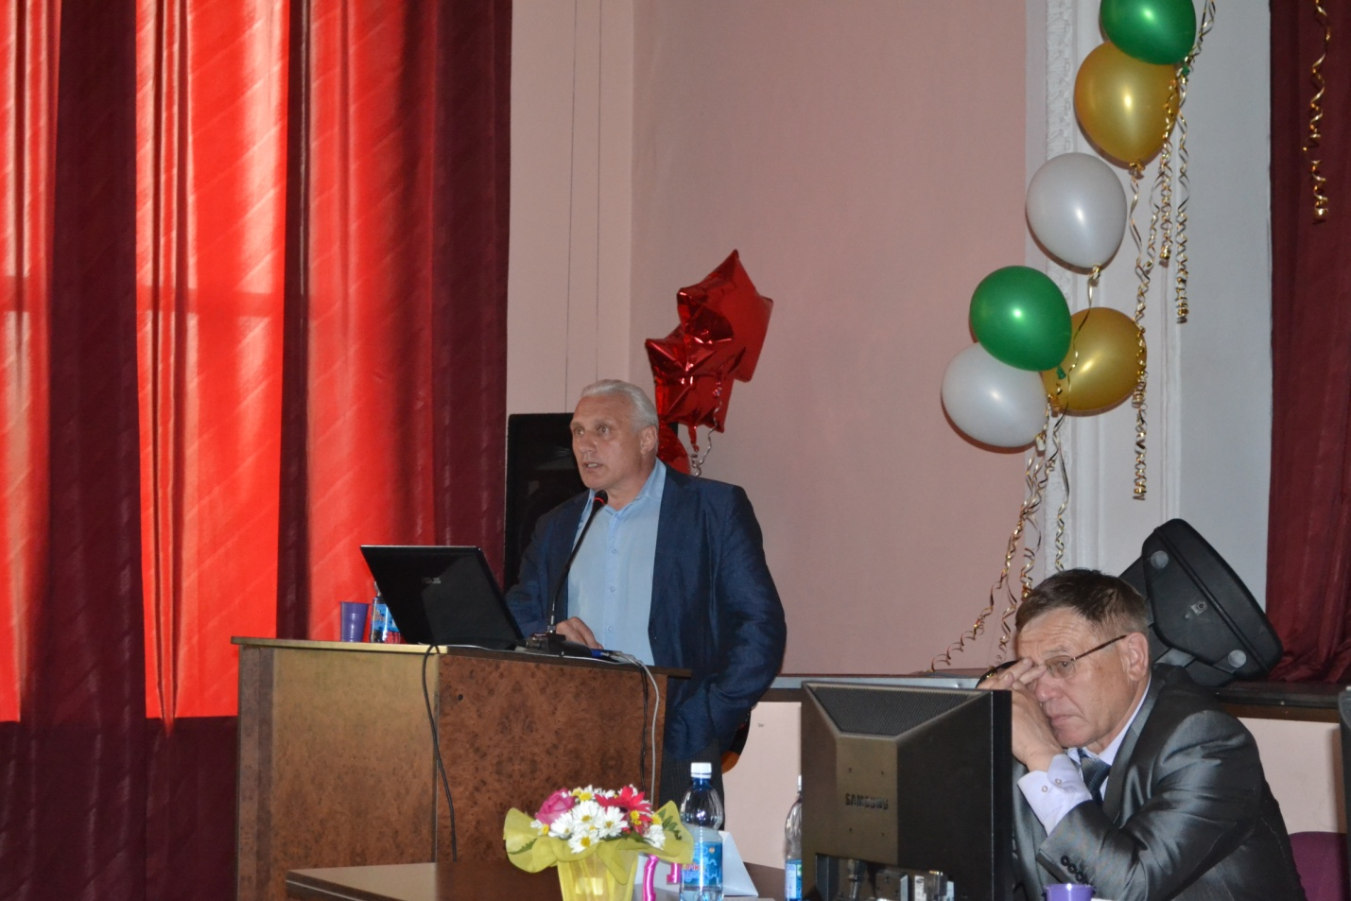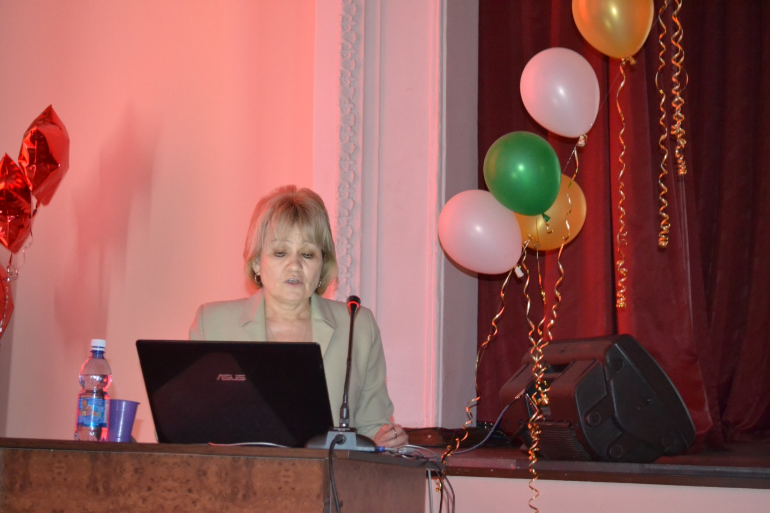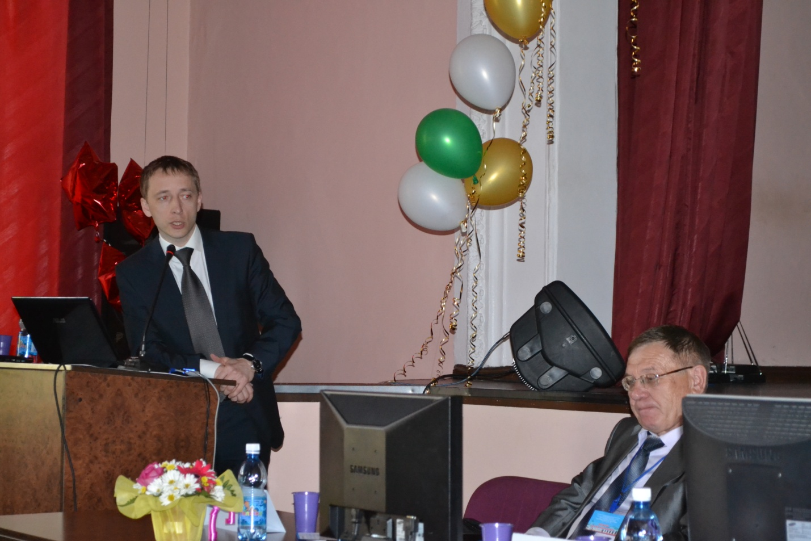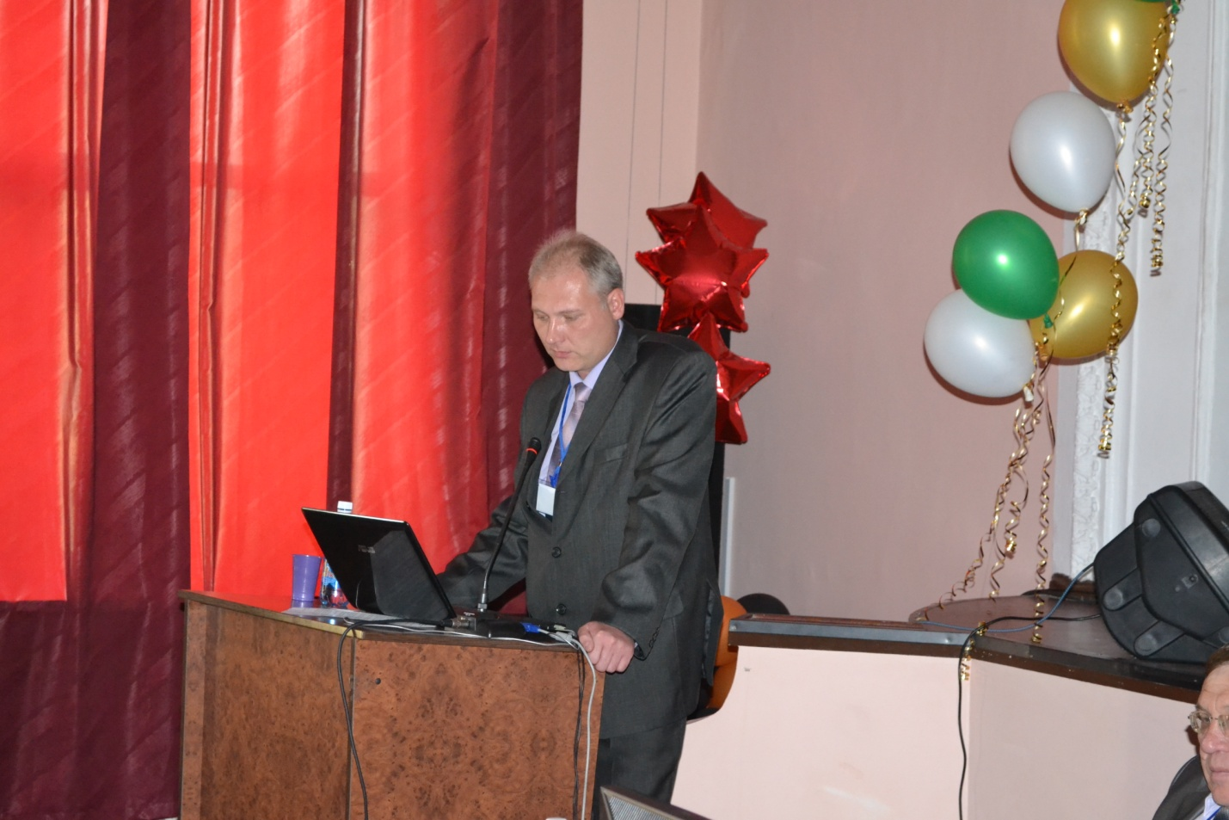
Во время форума была организована выставка, в которой приняли участие известные медицинские компании.
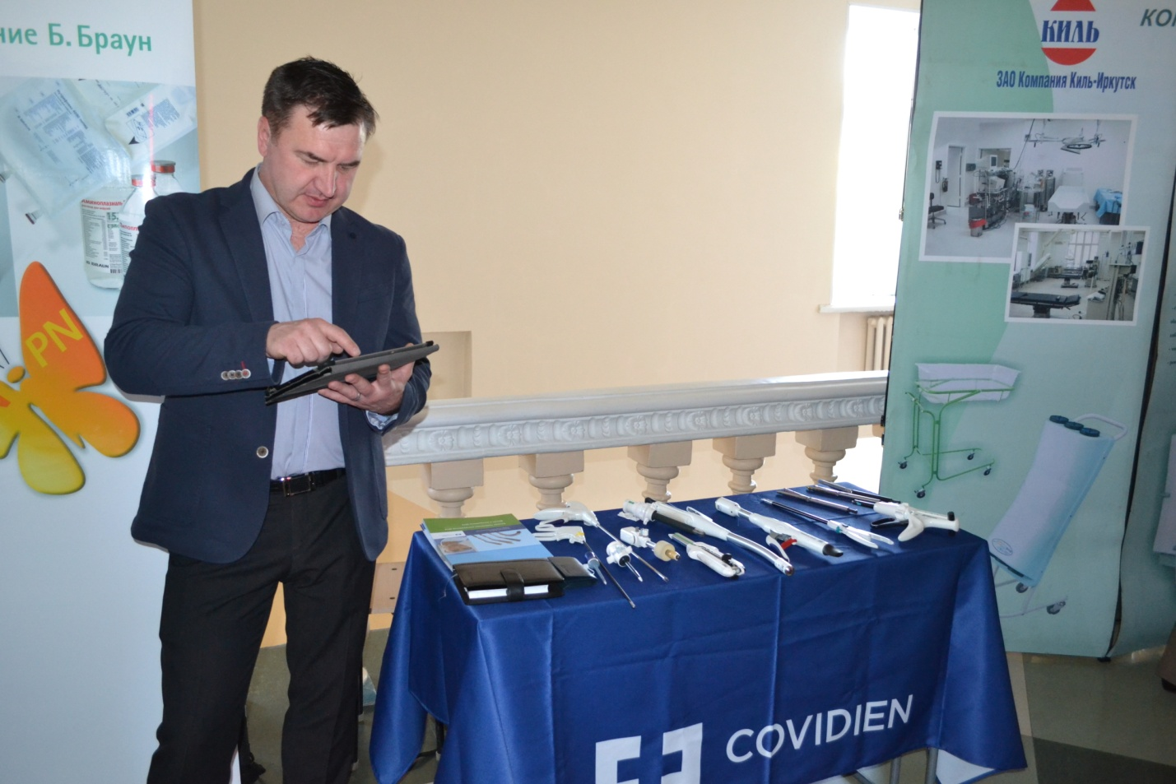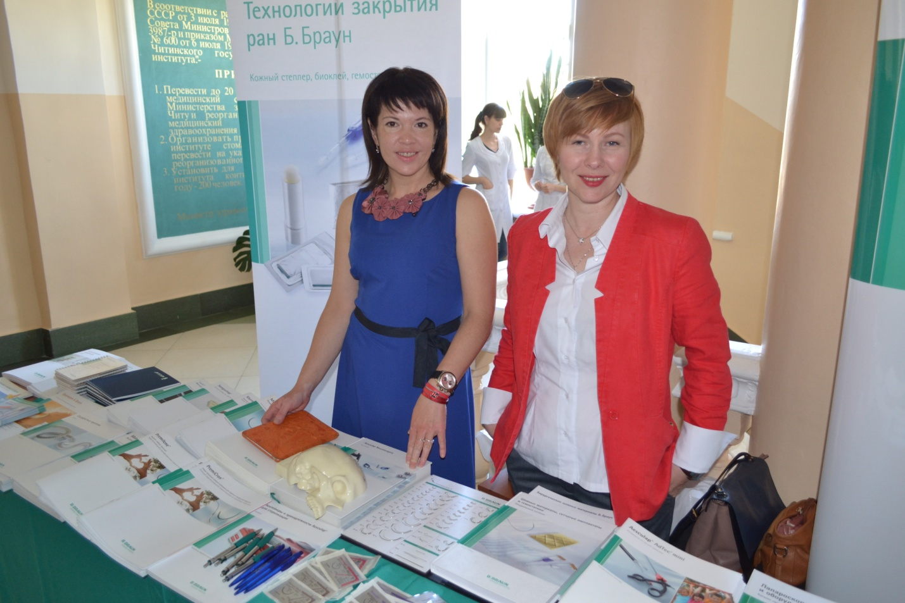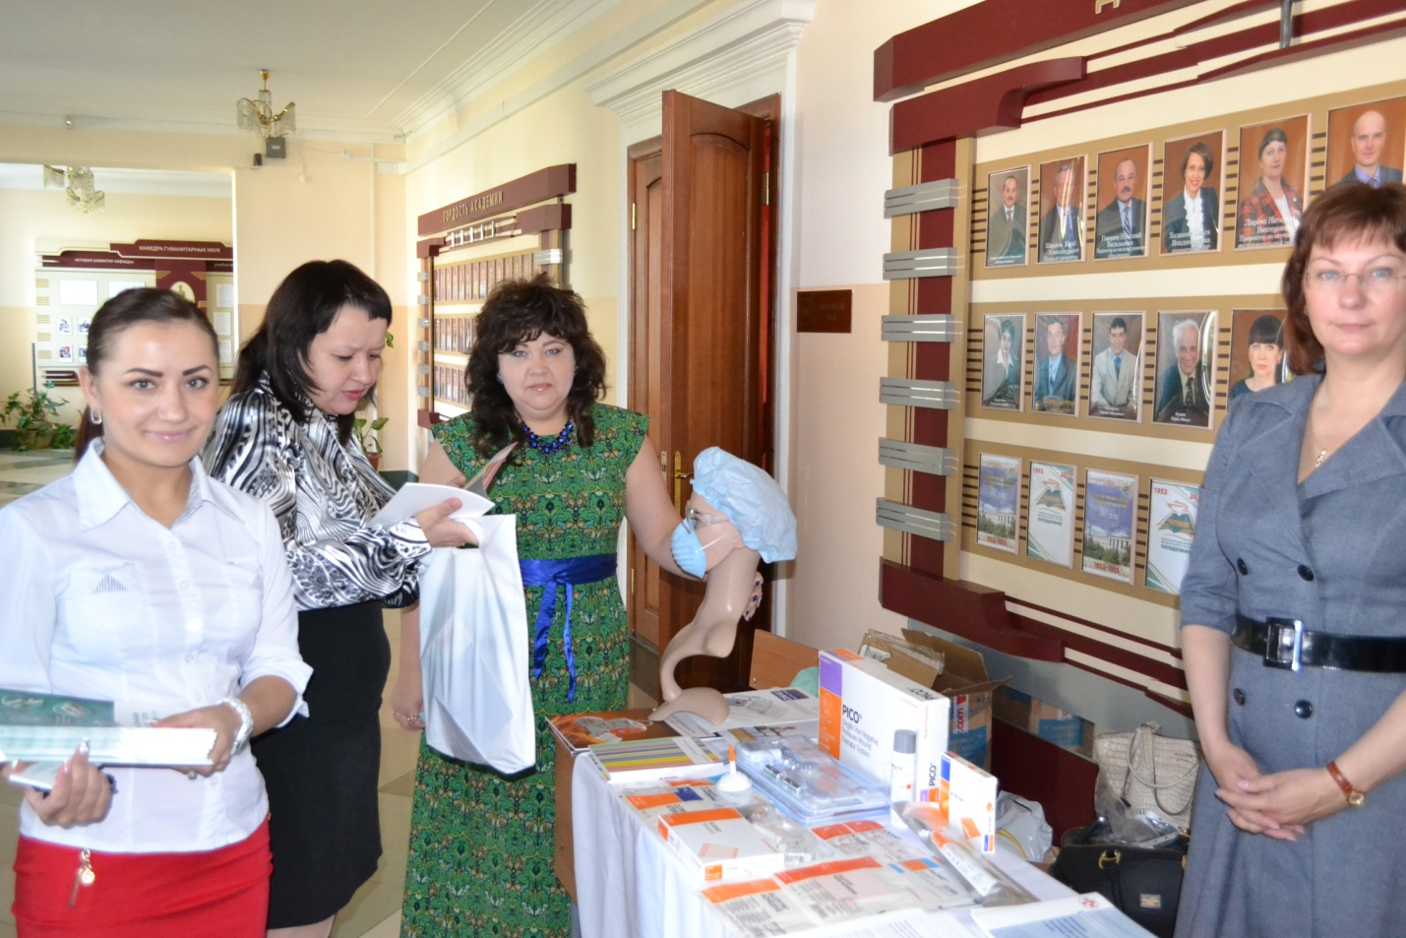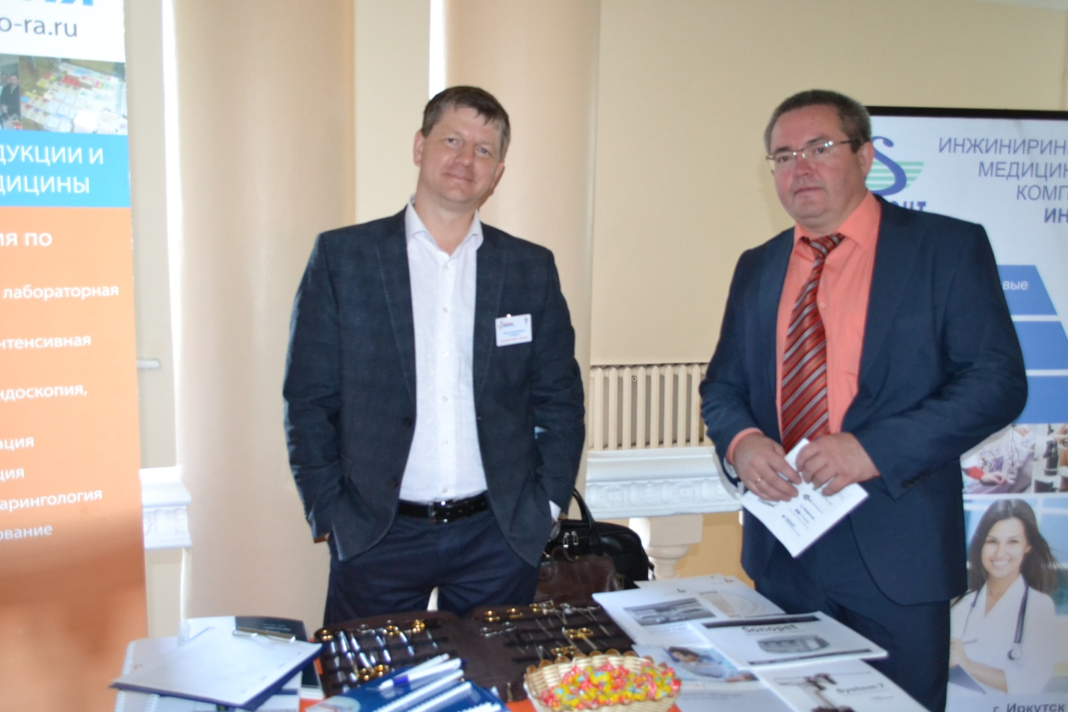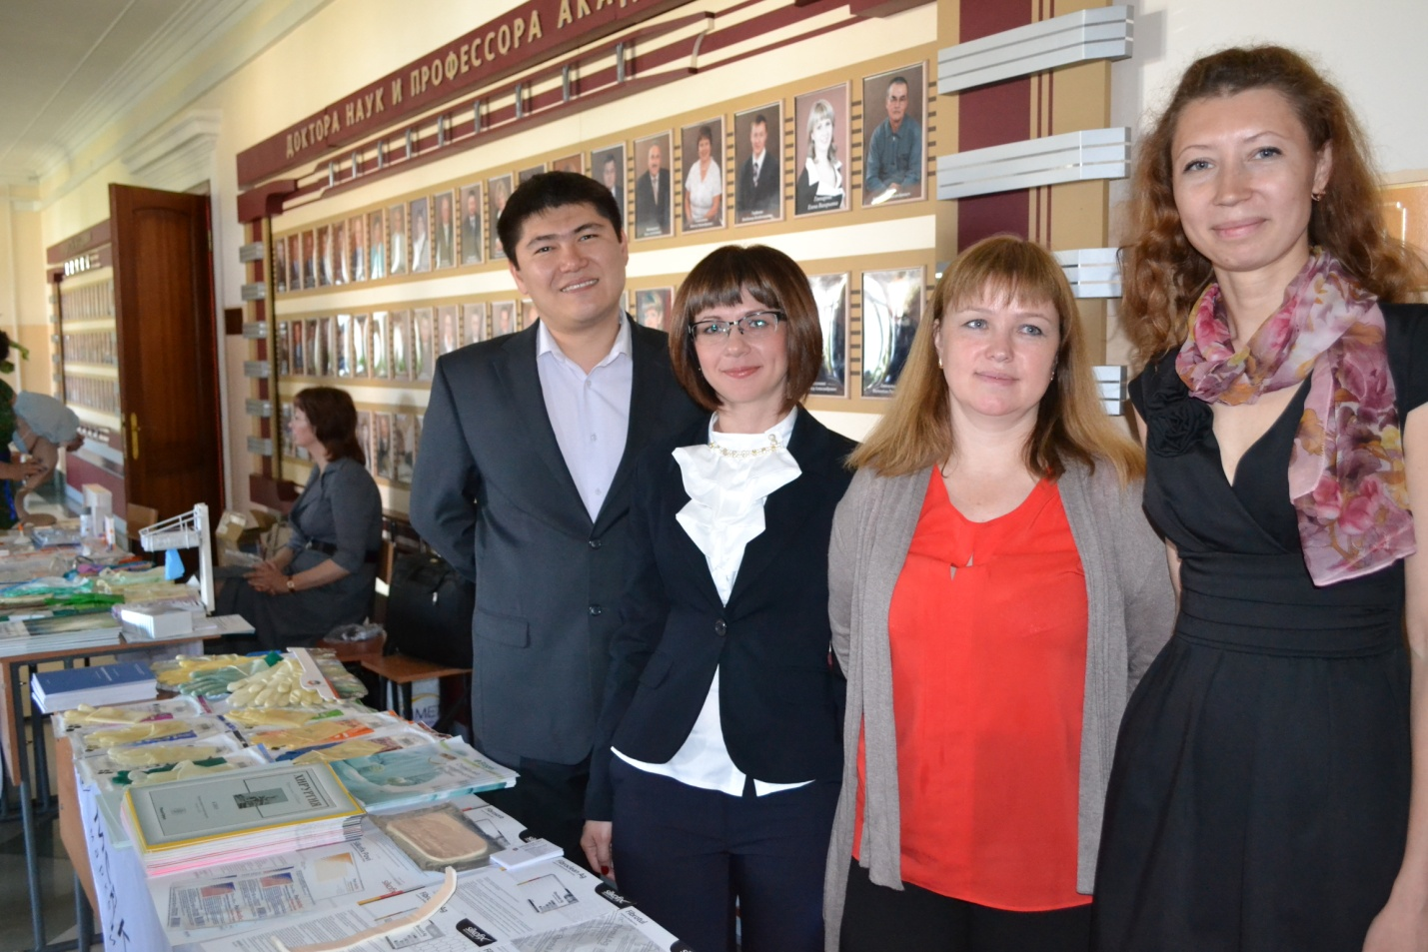
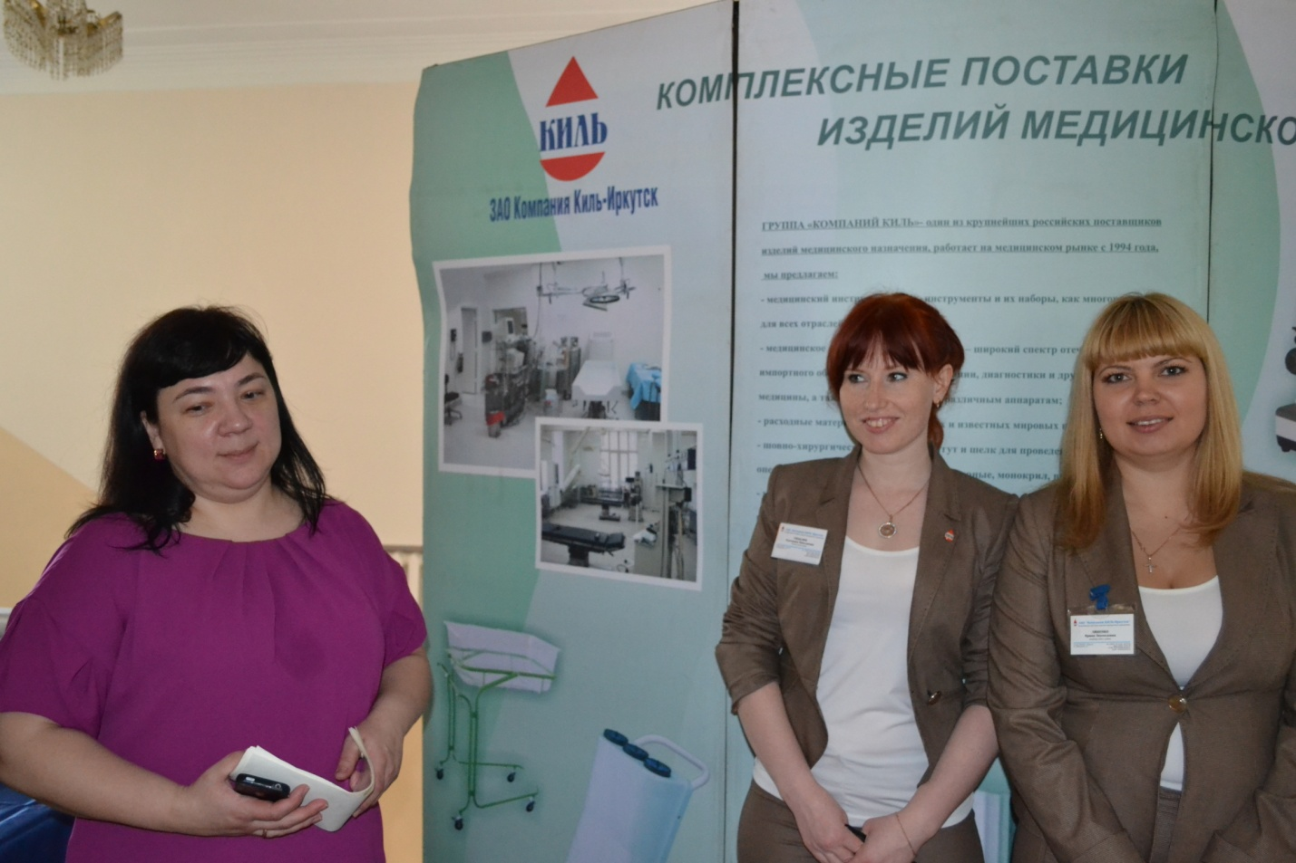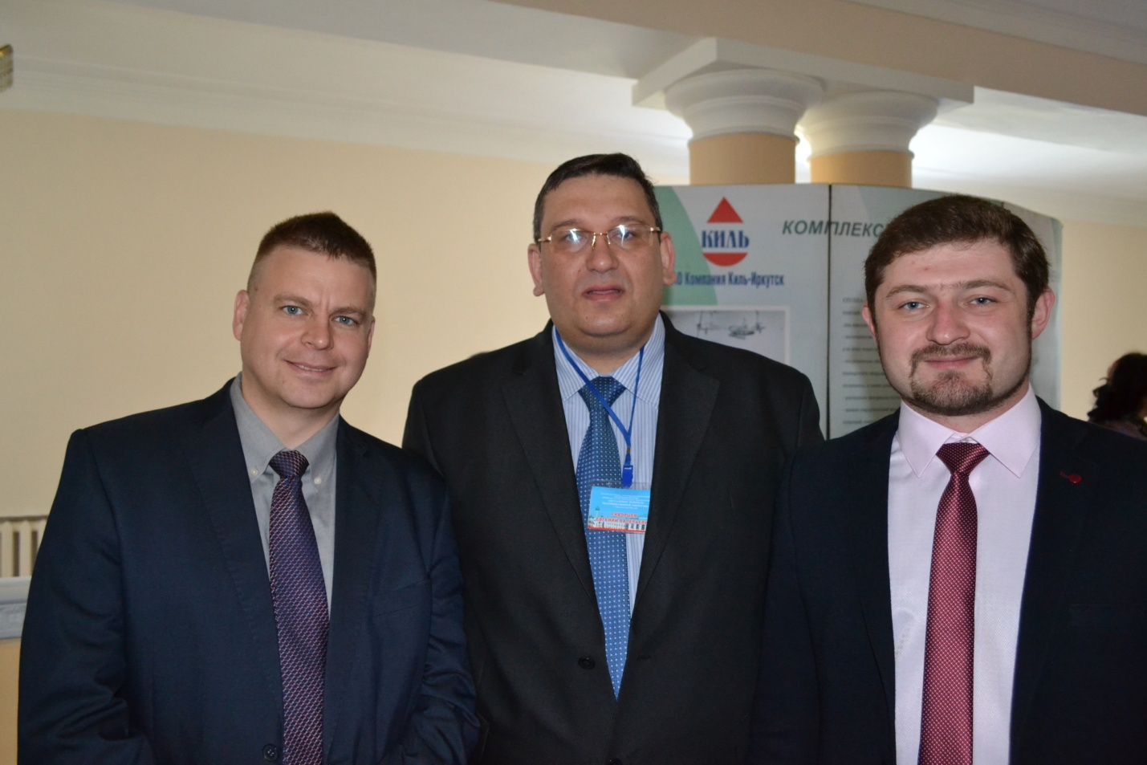
22 мая работа конференции была продолжена на базе городской клинической больницы №1. С лекцией, посвященной проблемам лапароскопической герниологии, выступил профессор Н.Л.Матвеев (г. Москва).
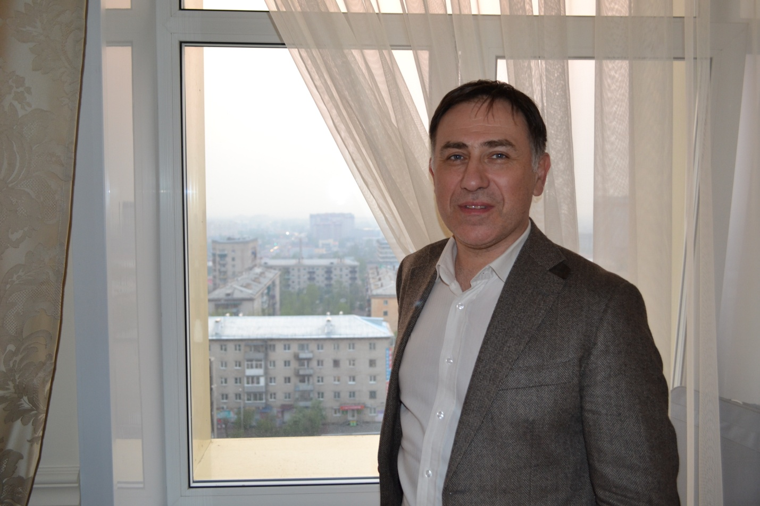
Затем, для участников конференции был дан мастер-класс, который блестяще провели известные эндохирурги России, профессора Н.Л.Матвеев (Москва) и В.В.Анищенко (Новосибирск). В программе мастер-класса представлены новые технологии в герниопластике паховой и вентральной грыжи, а также фундопликации при грыже пищеводного отверстия диафрагмы. Проводилась трансляция из операционной в актовый зал. В заключение конференции проведена оживленная и очень полезная дискуссия по актуальным вопросам малоинвазивной хирургии.
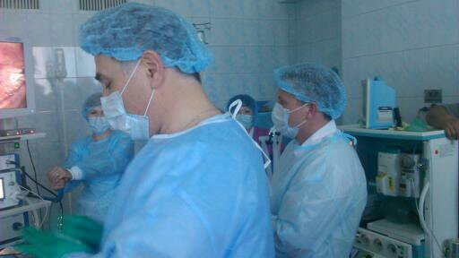

Председатель оргкомитета, профессор С.Л. Лобанов

